## L'emplacement du matin

## L'Allemagne descend de nouveau

Par [Sebastian Fischer,](https://www.spiegel.de/impressum/autor-9c4e5259-0001-0003-0000-000000000166) chef du bureau de la capitale de Spiegel

Cher lecteur, bonjour,

Qu'est-ce que ça va être pour une semaine ? C'est quoi cette semaine ? Point d'exclamation, point d'interrogation, tout est justifié. Aujourd'hui, nous nous penchons sur les prochaines élections américaines et sur le départ de Corona-Shutdown en Allemagne.

02.11.2020, 05 h 48

### La décision de l'année

Cette semaine, mardi, les Américains ont le choix entre un destructeur de la démocratie et un conservateur de la démocratie. Nous tous, **le monde entier sera marqué par le résultat de cette élection.** On ne peut pas participer.

Ça sonne toujours surréaliste: Le pays qui nous a apporté la démocratie avant l'âge de l'homme s'en prend sérieusement à cette alternative: Destructeur Donald Trump contre Gardien Joe Biden. Que Trump ait une chance réaliste de rester en fonction, cela s'échappe encore malgré tant d'explications éclairées **de la rationalité politique.**

Et la chance est toujours réaliste.

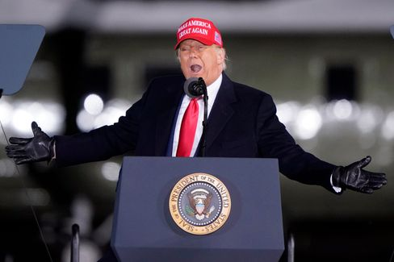

Trump en Caroline du Nord le 1er novembre

Photo: Chris Carlson /AP

L'avance nette dans les sondages que Bidenverband et d'importants Swing States peuvent enregistrer deux jours avant l'élection est une **avance purement virtuelle.** Selon la dernière enquête du New York Times, Biden se trouve en Pennsylvanie, au Wisconsin, en Floride et en Arizona, devant Trump. Les quatre ont gagné Trump contre Hillary Clinton en 2016, et lui ont ouvert la voie à la victoire.

Vous l'emmenez sur la route de la défaite ? Mais accepterait-il une défaite ?

Le week-end, le président a cherché à [semer](https://www.spiegel.de/ausland/us-wahlen-donald-trump-prophezeit-chaotisches-durcheinander-a-ef3f3484-7a3b-42ab-8534-005b1ee478e9) une nouvelle [méfiance en ce qui concerne le processus électoral et les votes des lettres:](https://www.spiegel.de/ausland/us-wahlen-donald-trump-prophezeit-chaotisches-durcheinander-a-ef3f3484-7a3b-42ab-8534-005b1ee478e9) "Le monde entier et notre pays attendent, attendent et attendent pour savoir qui a gagné, vous allez attendre pendant des semaines." Le 3 novembre viendra et partira, et on ne le saura pas: "Et vous aurez **un désordre chaotique** dans notre pays."

Aujourd'hui, plus de 90 millions d'Américains ont déjà voté, ce qui représente déjà les deux tiers du total des voix en 2016. On peut s'attendre à un **taux de participation record.** Le record est relatif: Si 65% des électeurs votent, c'est déjà le meilleur des rapports américains.

* [Élections présidentielles aux États-Unis: Encore quatre ans de Trump ?](https://www.spiegel.de/wirtschaft/wahlen-in-den-usa-halten-wir-vier-weitere-jahre-donald-trump-aus-a-a70ed0f3-0e92-40da-a919-79e7e7af5eb4)

### Trump restera-t-il quand Biden arrivera ?



Joe Biden à Philadelphie le 1er novembre

Photo: Andrew Harnik / dpa

Si **Joe Biden** gagne, il ne pourra pas remettre le pays sur la vieille voie. Même si c'est ce qu'il promet et que Trump ne voit que comme une erreur de l'histoire. En fait, Biden ne pourrait pas se connecter là où Barack Obama s'est arrêté il y a quatre ans - il **devrait se connecter à Trump.**

C'est pourquoi je voudrais vous recommander notre [dernière histoire de titres SPIEGEL:](https://www.spiegel.de/ausland/donald-trump-was-von-ihm-bleibt-selbst-wenn-er-gehen-muss-a-00000000-0002-0001-0000-000173743533) Ce qu'il reste de Trump, même s'il doit partir. Trump n'est pas la seule cause de la division de la nation, mais **le symptôme d'une crise profonde** qui ne disparaîtra pas quand Trump disparaîtra.

Et il y a autre chose: On a tendance à s'habituer à tout. Cela garantit notre survie, mais cela nous rend parfois aveugles. **Nous nous sommes habitués à Trump,** à sa haine, à sa stupidité, à son racisme.

Le grand narrateur américain Philip Roth a écrit dans son livre "Conspiration contre l'Amérique," qui imaginait une présidence de l'avion et nazi Charles Lindbergh dans les années quarante, du "Terreur de l'inattendu." Malheureusement, dans le contexte historique, de tels événements imprévus sont présentés comme inévitables et un événement suit chronologiquement l'un après l'autre. Ça veut dire: On a tendance à rationaliser les fractures. Un désastre, écrit Roth, devient alors simplement un récit. Nous ne devrions jamais oublier le désastre de Trump.

* [La haine, la lutte culturelle, la discorde: Ce qu'il reste de Trump](https://www.spiegel.de/ausland/donald-trump-was-von-ihm-bleibt-selbst-wenn-er-gehen-muss-a-00000000-0002-0001-0000-000173743533)[-](https://www.spiegel.de/ausland/donald-trump-anhaenger-rammen-joe-bidens-wahlkampffahrzeug-fbi-ermittelt-a-930dc76f-cbd9-4565-9918-2955f4ecbc7c) [même s'il doit partir](https://www.spiegel.de/ausland/donald-trump-was-von-ihm-bleibt-selbst-wenn-er-gehen-muss-a-00000000-0002-0001-0000-000173743533)

### Société fermée

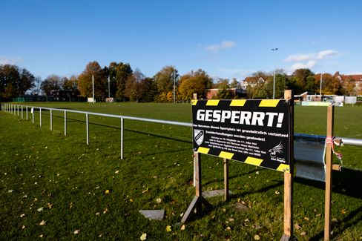

Verrouillage devant Kieler Sportplatz: Aujourd'hui, la partie-shutdown commence en Allemagne

Photo: Frank Molter / dpa

A partir d'aujourd'hui, nous sommes tous confrontés à de grandes décisions chaque jour dans notre pays: [Le second shutdown dans la lutte contre le coronavirus](https://www.spiegel.de/wissenschaft/coronavirus-news-am-sonntag-zweiter-lockdown-kostet-wirtschaft-19-milliarden-euro-und-600-000-jobs-a-2d897a43-cfca-43a8-bfd3-251dbc977281) commence, il devrait **s'appliquer jusqu'à la fin du mois.** Combien de personnes s'y conformeront ? Et quelle est à l'avenir la minorité qui, au cours des derniers mois, a en partie perdu les résultats initiaux avec son comportement malsain?

Si la première vague du printemps était encore une catastrophe naturelle à laquelle la société, la science et la politique (nouvelles) ont dû trouver des réponses, la seconde vague est surtout **humaine.** Parce que nous savions quoi faire et laisser faire.

Ce week-end avant le Shutdown n'a pas seulement donné du courage. À l'entrée de la maison, il y avait un mot d'un club: Le Président. - L'ordre du jour appelle le rapport (doc.

Le volume est sans doute notre moindre problème.

Encore une fois, avant qu'on s'assoie à nouveau. Chaque jour compte, comme on dit, c'est une stratégie assez stupide. Et cela illustre une fois de plus que notre problème actuel est fait d'êtres humains. Plus le moi est grand, plus la crise est grande.

À l'exception des écoles et des kitas, ainsi que des supermarchés et des magasins (et même des services religieux), tout est maintenant arrêté. Comme les mesures régionales spécifiques n'ont pas été prises ces dernières semaines, il ne reste qu'à espérer ce **modèle** plus général, appelé **brise-lames.**

Est-ce juste ? Non, ça ne l'est pas. Ça ne peut pas être ça. Parce que maintenant, les femmes entrepreneurs, les artistes, les propriétaires de restaurants paient pour que nous n'y arrivions pas tous ensemble. Lisez [ici](https://www.spiegel.de/politik/deutschland/shutdown-diese-massnahmen-gelten-ab-montag-a-bcda226e-72d0-41b8-b363-417acd7726c4) les détails de chaque mesure.

En outre, permettez-moi de vous conseiller ici un **projet** de **livre passionnant:** Aujourd'hui paraît **"Lockdown"** - 21 auteurs issus de différents portefeuilles ont raconté et analysé en détail la lutte politique contre les crises au cours de la première phase, par exemple des conflits solides entre les ministères - et, en fin de compte, nous avons posé la question de ce que la politique, ce que nous pouvons en apprendre en tant que société pour l'avenir. Et ce que ça veut dire en regardant la deuxième vague.

### Les perdants de la journée...

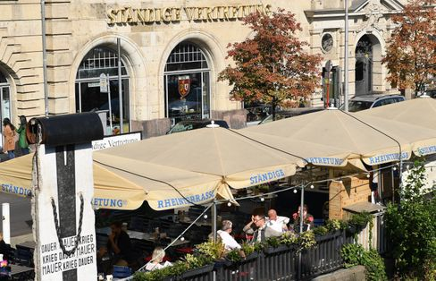

"Représentation permanente" à Berlin (Archivbild)

Photo: Britta Pedersen / dpa

...est la **StäV.** Le pub de Berlin Kölsch "Représentation permanente" près de la gare de Friedrichstraße ne veut pas (plus) accueillir le maire en chef Michael Müller, le Premier ministre de Bavière Markus Söder et d'autres, à cause de la Corona-Shutdown Angela Merkel, Olaf Scholz. [Interdit à la maison pour les politiciens.](https://www.spiegel.de/politik/deutschland/berlin-staendige-vertretung-erteilt-merkel-scholz-und-anderen-politikern-hausverbot-a-3b0c39b4-6e93-47f8-9a0d-fd76b889babd) Tout d'abord, il est difficile de le faire dans des conditions de shutdown; deuxièmement, on ne sait pas si Merkel et Co. avaient prévu de visiter la localité dans un avenir proche ou plus lointain; et troisièmement, il n'est peut-être pas si judicieux d'interdire la célébrité politique d'un magasin qui fait de temps en temps la promotion d'une célébrité politique.

### Les dernières nouvelles de la nuit

* **Invoque les Allemands sur "des mois de restrictions":** Les mesures seront prises à partir de lundi - et elles sont importantes: Avant la nouvelle escalade de la lutte contre le virus, le ministre de la Santé dit clairement: [D'après Jens Spahn, le pays traverse une période difficile](https://www.spiegel.de/politik/deutschland/jens-spahn-schwoert-deutsche-wegen-corona-krise-auf-monate-der-einschraenkungen-ein-a-71e2889d-8b0d-4f16-af7d-11715f7ef556)
* **Les adeptes de Trump braquent le véhicule de campagne de Biden** -**le FBI enquête sur:** Situation dangereuse au Texas: Les fans de Donald Trump ont attaqué la colonne du challenger Joe Biden. [De la Maison-Blanche sont venus des louanges et des moqueries - la police fédérale s'engage](https://www.spiegel.de/ausland/donald-trump-anhaenger-rammen-joe-bidens-wahlkampffahrzeug-fbi-ermittelt-a-930dc76f-cbd9-4565-9918-2955f4ecbc7c)
* **"Personne ne planifie quoi que ce soit en ce moment":** Anne Will s'interroge sur le sens et les absurdités des restrictions dans le second shutdown. [Markus Söder s'excuse à l'avance](https://www.spiegel.de/kultur/tv/anne-will-zu-aktuellen-corona-einschraenkungen-kein-mensch-plant-im-moment-irgendwas-a-ff1d9f67-5c39-430f-94a8-f97c9d6f7b36) [-](https://www.spiegel.de/ausland/donald-trump-anhaenger-rammen-joe-bidens-wahlkampffahrzeug-fbi-ermittelt-a-930dc76f-cbd9-4565-9918-2955f4ecbc7c) [et Trompeter Till Brönner se soucie de l'industrie culturelle en difficulté](https://www.spiegel.de/kultur/tv/anne-will-zu-aktuellen-corona-einschraenkungen-kein-mensch-plant-im-moment-irgendwas-a-ff1d9f67-5c39-430f-94a8-f97c9d6f7b36)